SISTEMAS WEB I

**CAT-ATTACK**

Cristina Abdul Massih

Jaime Gisbert

Andrés Iturria

4° ISI

Escuela Politécnica de Montepríncipe

CEU San Pablo

Madrid, octubre 2021

**DESCRIPCIÓN DEL PROYECTO**

Cat-Attack es un proyecto que surge para ofrecer soluciones hacia dueños de gatos o personas interesadas en adoptar uno.

Además de ayudar a las personas que quieran adoptar o encontrar un hogar para un gato, en Cat-Attack también podrás encontrar consejos, noticias, recomendaciones y compartir con la comunidad.

También podrás ofrecerte o encontrar a un canguro para tu mascota, con identidad verificada y seguridad garantizada.

**DIAGRAMA DE CASOS DE USO**

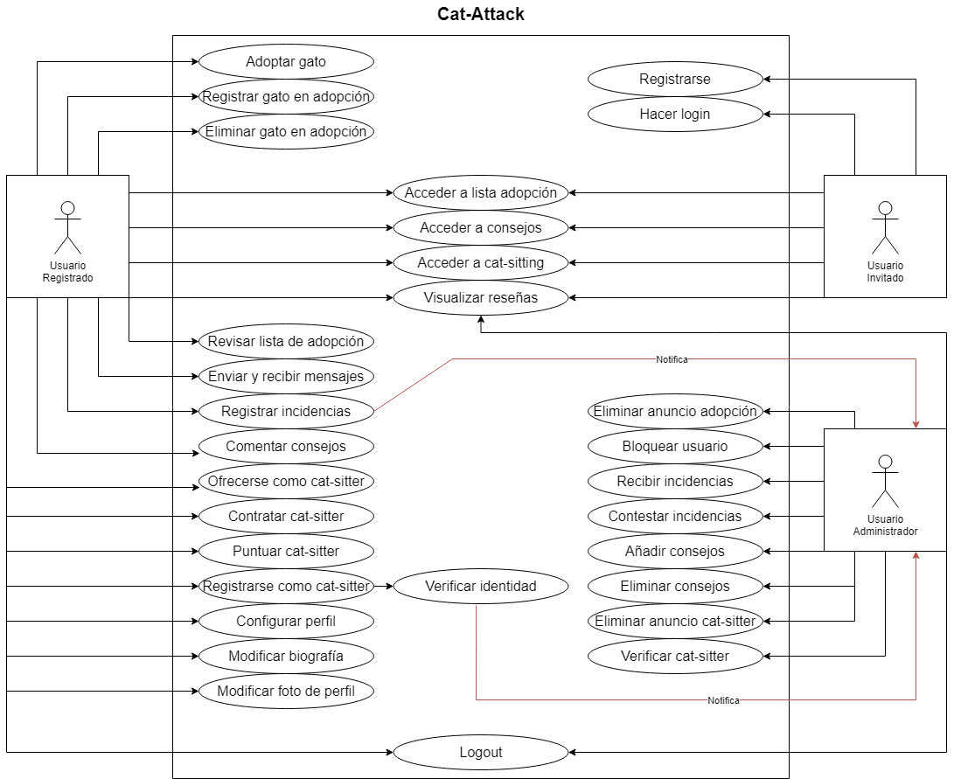

**REQUISITOS FUNCIONALES**

*Usuarios que han realizado login (“Usuarios Registrado”)*

* Puede poner en adopción un gato.
* Puede adoptar un gato.
* Puede hacer logout.
* Puede acceder a la lista de gatos en adopción.
* Puede acceder a la lista de gatos que ha puesto en adopción y ver el estado.
* Puede eliminar un gato que ha puesto en adopción.
* Puede recibir y enviar mensajes a otros usuarios registrados.
* Pueden registrar incidencias.
* Pueden acceder a la sección de consejos.
* Pueden comentar artículos en la sección de consejos.
* Pueden acceder a la sección de cat-sitting.
* Pueden ofrecerse como cat-sitters.
* Pueden utilizar los servicios de un cat-sitter.
* Pueden hacer reseñas a cat-sitters que han contratado.
* Pueden visualizar reseñas de cat-sitters.
* Pueden enviar su identificación para ser comprobada y ser admitido como cat-sitter.
* Pueden acceder a las configuraciones de su perfil.
* Pueden modificar la foto de su perfil.
* Pueden modificar su biografía.

*Usuario que no ha realizado login (“Usuario Invitado”)*

* Puede registrarse.
* Puede hacer login.
* Puede acceder a la lista de gatos en adopción.
* Pueden acceder a la sección de consejos.
* Pueden acceder a la sección de cat-sitting.
* Pueden visualizar reseñas de cat-sitters.

*Usuario que ha realizado login en modo administrador (“Usuario Admin”)*

* Puede hacer logout.
* Puede eliminar cualquier publicación de adopción.
* Puede bloquear usuarios temporal o permanentemente.
* Pueden recibir y contestar incidencias.
* Puede añadir artículos a la sección de consejos.
* Puede eliminar artículos de la sección de consejos.
* Pueden visualizar reseñas de cat-sitters.
* Puede eliminar anuncios de cat-sitters.
* Puede verificar la autenticidad de la identificación de los cat-sitters.